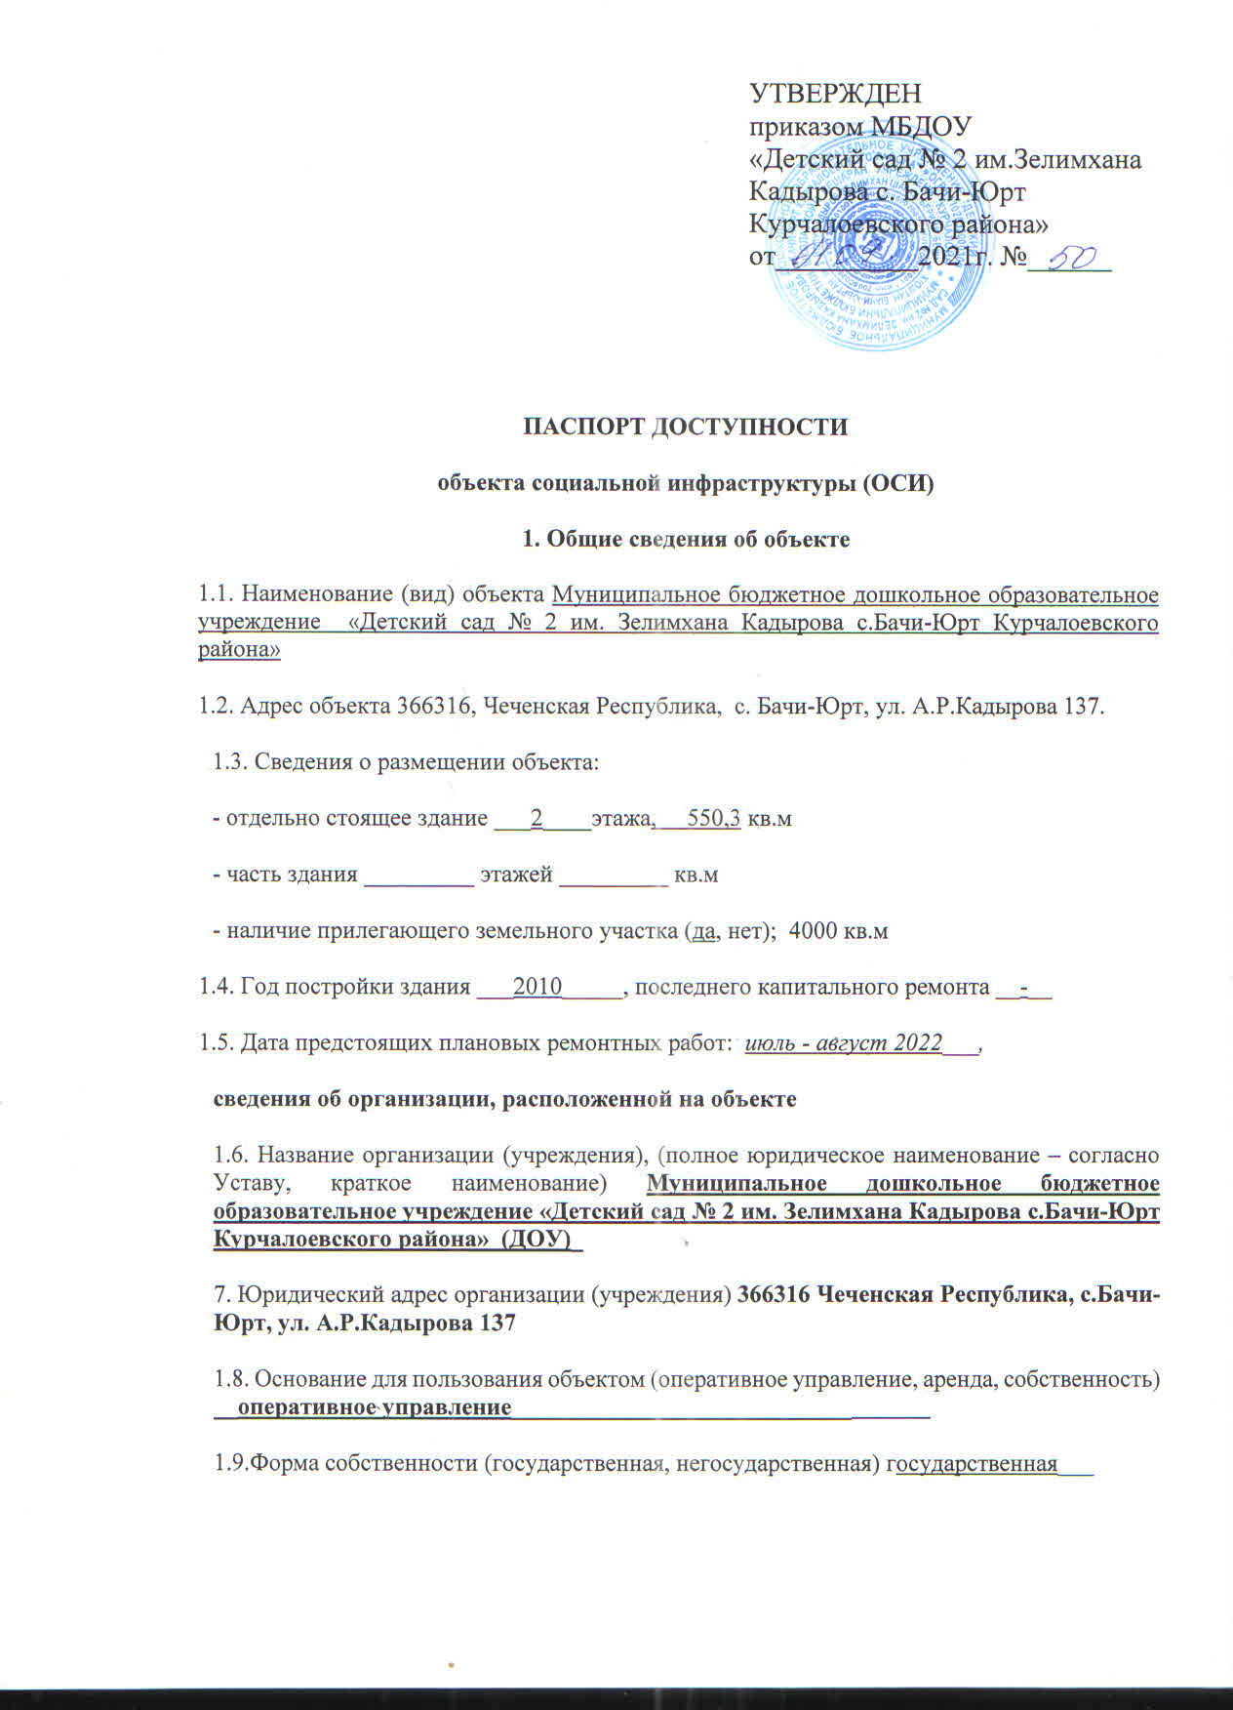

1.10. Территориальная принадлежность (*федеральная, региональная, муниципальная*) ____**муниципальная_**_________________________________

1.11. Вышестоящая организация (*наименовани*е**) Отдел дошкольного образования Курчалоевского муниципального района**

1.12. Адрес вышестоящей организации **366314, Чеченская Республика, г. Курчалой, пр. Кадырова**

**2. Характеристика деятельности организации на объекте *(****по обслуживанию населения)*

2.1 Сфера деятельности (*здравоохранение, образование, социальная защита, физическая культура и спорт, культура, связь и информация, транспорт, жилой фонд, потребительский рынок и сфера услуг, другое****)*     дошкольное образование**

2.2 Виды оказываемых услуг **Реализация общеобразовательной программы, обучение и воспитание детей дошкольного возраста**

2.3 Форма оказания услуг: (на объекте, с длительным пребыванием, в т.ч. проживанием, на дому, дистанционно)                 **на объекте**,

2.4 Категории обслуживаемого населения по возрасту: (дети, взрослые трудоспособного возраста, пожилые; все возрастные категории**) дети дошкольного возраста с 3 до 7 лет**

2.5 Категории обслуживаемых инвалидов: *инвалиды, передвигающиеся на коляске, инвалиды с нарушениями опорно-двигательного аппарата; нарушениями зрения, нарушениями слуха, нарушениями умственного развития                    нет*

2.6 Плановая мощность: посещаемость (количество обслуживаемых в день), вместимость, пропускная способность **факт- 120, пропускная способность- 160.**

2.7 Участие в исполнении ИПР инвалида, ребенка-инвалида (да, нет) ______нет____

**3. Состояние доступности объекта**

**3.1 Путь следования к объекту пассажирским транспортом**

(описать маршрут движения с использованием пассажирского транспорта)

наличие адаптированного пассажирского транспорта к объекту _____нет__________

**3.2 Путь к объекту от ближайшей остановки пассажирского транспорта:**

3.2.1 расстояние до объекта от остановки транспорта ______100__________ м

3.2.2 время движения (пешком) ______5_____________ мин

3.2.3 наличие выделенного от проезжей части пешеходного пути (*да*),

3.2.4 Перекрестки: *нерегулируемые;* ***регулируемые****, со звуковой сигнализацией, таймером; нет*

3.2.5 Информация на пути следования к объекту: *акустическая, тактильная,* ***визуальная****;*

3.2.6 Перепады высоты на пути: *есть,* ***нет*** (описать)_________Есть (тротуары)_

Их обустройство для инвалидов на коляске: ***да****, нет*

**3.3 Организация доступности объекта для инвалидов – форма обслуживания\***

|  |  |  |
| --- | --- | --- |
| №№  п/п | **Категория инвалидов**  (вид нарушения) | **Вариант организации доступности объекта**  (формы обслуживания)* |
| 1. | **Все категории инвалидов и МГН** | ВНД |
|  | *в том числе инвалиды:* |  |
| 2 | передвигающиеся на креслах-колясках |  |
| 3 | с нарушениями опорно-двигательного аппарата |  |
| 4 | с нарушениями зрения |  |
| 5 | с нарушениями слуха |  |
| 6 | с нарушениями умственного развития |  |

* - указывается один из вариантов: **«А», «Б», «ДУ», «ВНД»**

**3.4 Состояние доступности основных структурно-функциональных зон**

|  |  |  |
| --- | --- | --- |
| №№  п \п | **Основные структурно-функциональные зоны** | **Состояние доступности, в том числе для основных категорий инвалидов\*\*** |
| 1 | Территория, прилегающая к зданию (участок) | ДП-В |
| 2 | Вход (входы) в здание | ДП-И (Г,О,С,У) |
| 3 | Путь (пути) движения внутри здания (в т.ч. пути эвакуации) | ДП-И (Г,О,С,У) |
| 4 | Зона целевого назначения здания (целевого посещения объекта) | ДП-И (Г,О,С,У) |
| 5 | Санитарно-гигиенические помещения | ДП-И (Г,О,С,У) |
| 6 | Система информации и связи (на всех зонах) | ДП-И (О,У) |
| 7 | Пути движения к объекту (от остановки транспорта) | ДП-И (Г,О,С,У) |

**\*\*** Указывается: **ДП-В** - доступно полностью всем;  **ДП-И** (К, О, С, Г, У) – доступно полностью избирательно (указать категории инвалидов); **ДЧ-В** - доступно частично всем; **ДЧ-И** (К, О, С, Г, У) – доступно частично избирательно (указать категории инвалидов); **ДУ** - доступно условно, **ВНД** – временно недоступно

**3.5. ИТОГОВОЕ ЗАКЛЮЧЕНИЕ о состоянии доступности ОСИ**:

**территория, прилегающая к зданию доступна для всех категорий инвалидов, вход в здание возможен для всех. В полной доступности пути движения по зданию, включая пути эвакуации, для всех, кроме инвалидов-колясочников*,* так как шириналестничного пролетов и отсутствие пандусов, делает это невозможным. Зоны целевого назначения, в данном случае это групповые помещения доступны для инвалидов. Санитарно-гигиенические помещения, частично для всех категорий инвалидов, кроме тех, которые передвигаются на креслах-каталках. Таким образом, 100% доступности всех зон и помещений для всех категорий инвалидов нет.**

**4. Управленческое решение**

**4.1. Рекомендации по адаптации основных структурных элементов объекта**

|  |  |  |
| --- | --- | --- |
| №№  п \п | **Основные структурно-функциональные зоны объекта** | **Рекомендации по адаптации объекта (вид работы)\*** |
| 1 | Территория, прилегающая к зданию (участок) | Не нуждается |
| 2 | Вход (входы) в здание | Не нуждается |
| 3 | Путь (пути) движения внутри здания (в т.ч. пути эвакуации) | На лестничных маршах установка рельефных цветных пластин с номерами этажа. |
| 4 | Зона целевого назначения здания (целевого посещения объекта) | Не нуждается |
| 5 | Санитарно-гигиенические помещения | Нуждается. )текущий ремонт) |
| 6 | Система информации на объекте (на всех зонах) | Визуальные средства |
| 7 | Пути движения  к объекту (от остановки транспорта) | Не нуждается |
| 8 | **Все зоны и участки** | Не нуждается |

*- указывается один из вариантов (видов работ): не нуждается; ремонт (текущий, капитальный); индивидуальное решение с ТСР; технические решения невозможны – организация альтернативной формы обслуживания

4.2. Период проведения работ июль-август 2022 г. (при наличии финансирования)

в рамках исполнения  плана работы ДОУ

4.3 Ожидаемый результат (по состоянию доступности) после выполнения работ по адаптации  ДП-В

Оценка результата исполнения программы, плана (по состоянию доступности) _____________________________________________________________________

___________________________________________________________________

4.4. Для принятия решения требуется, **не требуется** *(нужное подчеркнуть):*

Согласование _________________________________________________________

Имеется заключение уполномоченной организации о состоянии доступности объекта (*наименование документа и выдавшей его организации, дата*), прилагается _______________________________нет__________________________

**5. Особые отметки**

Дата составления паспорта: «30» августа 2021г.

Лицо, производившее заполнения паспорта:

Старший воспитатель Хаидова З.С.

Заведующий __________ М.С. Таймасханова